|  |  |  |  |
| --- | --- | --- | --- |
| DOCENTES | B RINCON SOCIALES  [mrinconl@.educacionbogota.edu.co](mailto:mrinconl@.educacionbogota.edu.co)  B Montenegro sociales  [lemontenegros@educacionbogota.edu.co](mailto:lemontenegros@educacionbogota.edu.co)  segunda entrega. | | |
| ESTUDIANTE |  | | |
| CURSO | 301 - 302 | FECHA ENTREGA |  |

Desarrolla en el cuaderno de ciencias sociales, escanéalo y envíalo al correo indicado en la parte superior.

1. Abrir el siguiente link; lee y escribe los siguientes derechos y deberes.

<http://www.galapa-atlantico.gov.co/Ciudadanos/PortaldeNinos/Ninas-y-Ninos/Paginas/Derechos-y-deberes.aspx>

1. Observa la imagen y contesta las preguntas

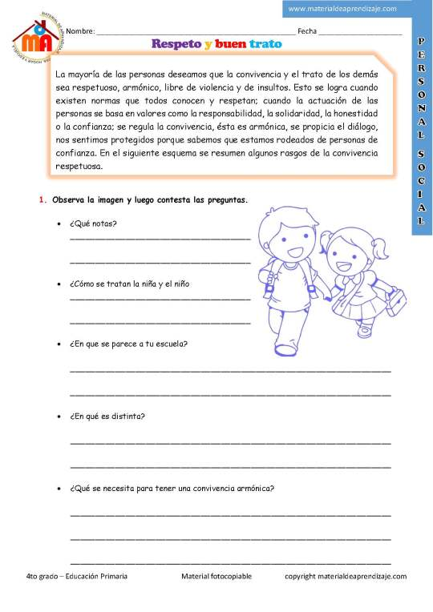

3-

